基于ARM的车牌识别应用

基本步骤：

原图：

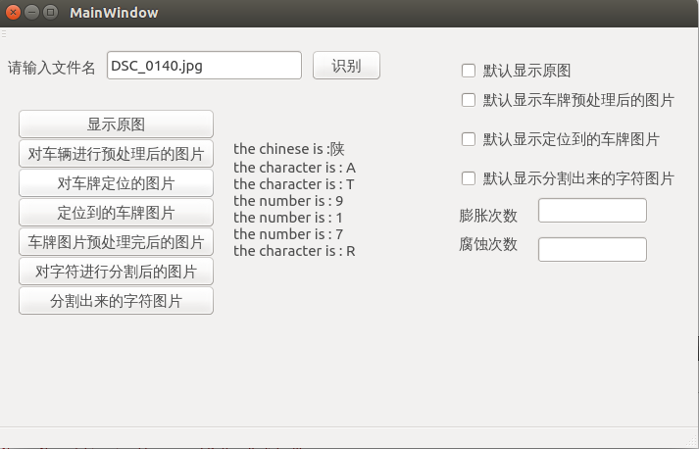

1. 对图像进行预处理

输入：原始图像

输出：预处理完成后的图像

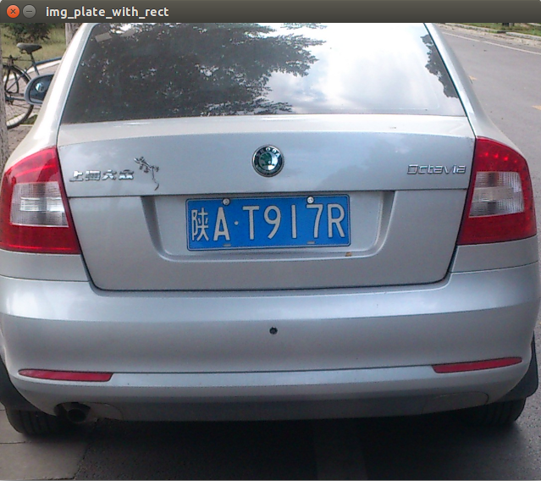

处理过程：

包括：

1. 灰度化

将彩色图像转换成单通道值为0~255的灰度图像

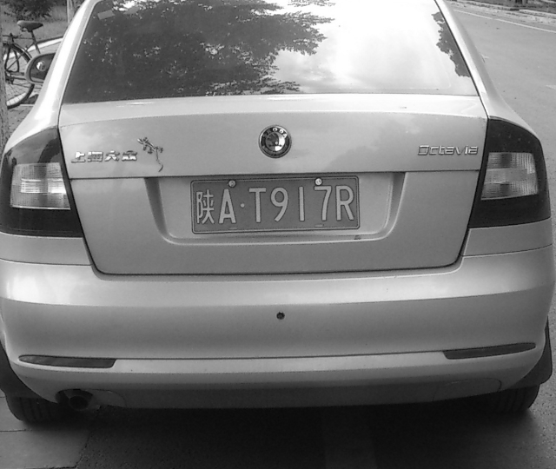

1. 灰度拉伸

对图像进行灰度拉伸，也就是让图像亮的部分更亮，暗的更暗更暗。

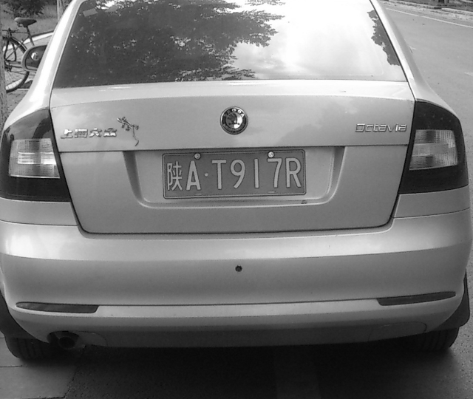

1. 滤波

进行图像噪声进行处理，消除灰度图像中的噪声点

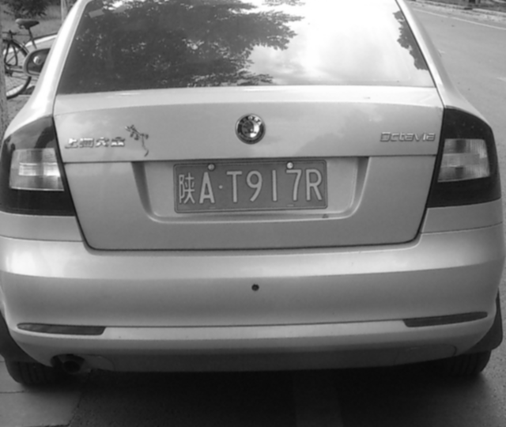

1. 边缘检测

对图像进行边缘检测，只保留图像中的边缘信息

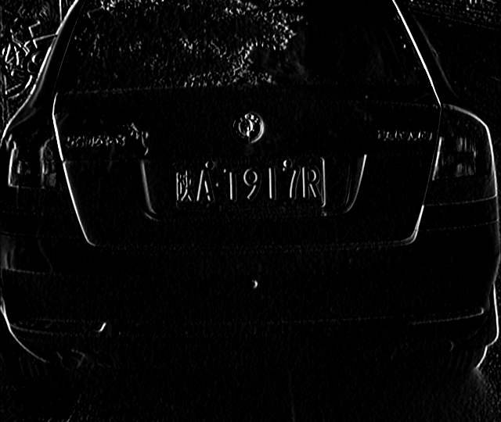

1. 二值化图像

对边缘检测完成后的图像进行二值化，得到二值化的图像

预处理完成后的图像为：

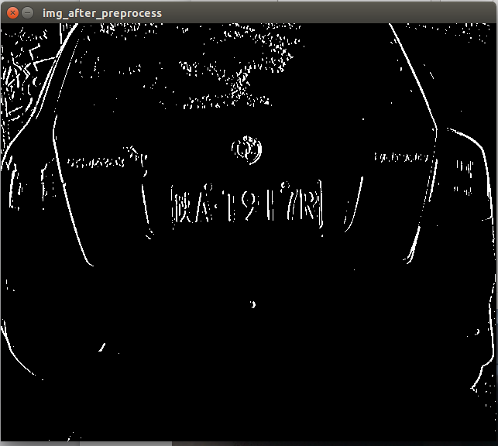

1. 定位车牌

输入：预处理完成后的图像

输出：车牌位置

基本步骤：

1. 对图像进行膨胀腐蚀

对预处理完成后的二值化图像进行膨胀腐蚀，作用是为下面进行轮廓提取操作做准备

1. 对膨胀腐蚀后的图像进行矩形轮廓初步

对膨胀腐蚀后的图像进行轮廓提取，将矩形的轮廓信息提取出来，在接下来的步骤中对矩形进行筛选。

1. 根据颜色形状比例等信息对矩形轮廓进行筛选

车牌的颜色特征：蓝底白字，白底黑字，黄底黑字等。

车牌形状：矩形车牌，长宽比例确定

根据这些特征进行车牌的筛选

关键步骤：

膨胀腐蚀的次数

进行筛选时的阈值参数设置

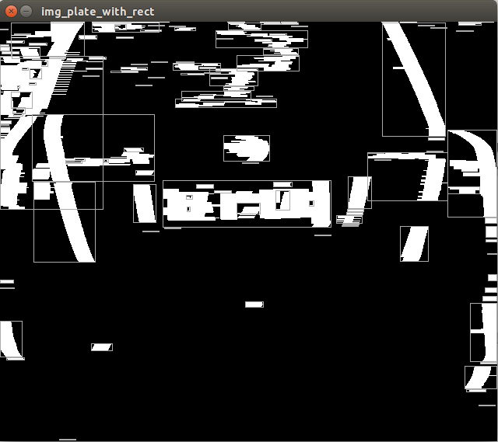

1. 对车牌进行预处理

输入：定位后截取的车牌图像

输出：预处理完成后的车牌图像

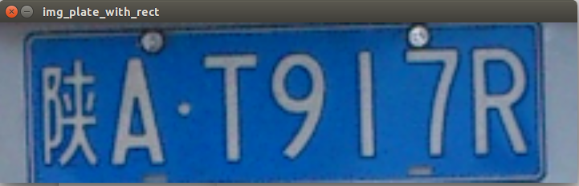

基本步骤：

1. 对车牌尺寸进行归一化处理
2. 灰度化
3. 灰度拉伸
4. 滤波
5. 边缘检测
6. 二值化
7. 去除铆钉
8. 去除上下边框

作用和车辆信息的预处理类似

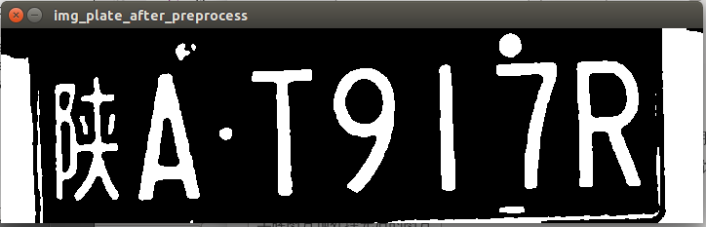

1. 分割车牌字符

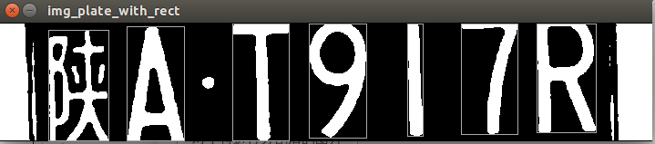

1. 识别车牌字符